## Електричний диполь. Поле диполя

Спочатку введемо поняття, так що ж собою являє диполь (подвійний полюс, або два полюси)?

**Електричним диполем будемо називати два рівні за величиною і протилежні за знаком заряди, які знаходяться на фіксованій відстані один від одного**.

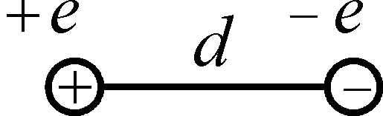

Подібні системи утворюються в діелектриках, які знаходяться в електричному полі.

Кількісною характеристикою диполя є **момент диполя, або дипольний момент**. Вводиться він наступним чином. Виберемо вектор , направлений від від’ємного заряду до додатного. Дипольний момент є векторною величиною, яка вводиться як

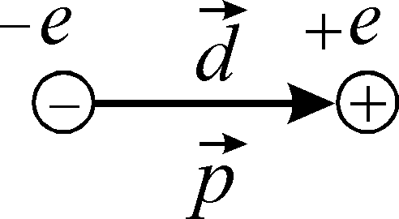

.

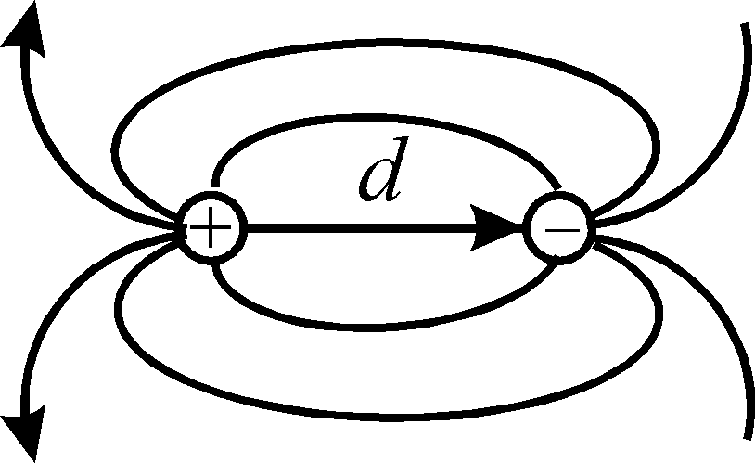

Кожен із зарядів диполя безумовно створює своє електричне поле. Поле двох різнойменних зарядів наведено на рисунку. Знайдемо електричне поле диполя як фізичного об’єкта.

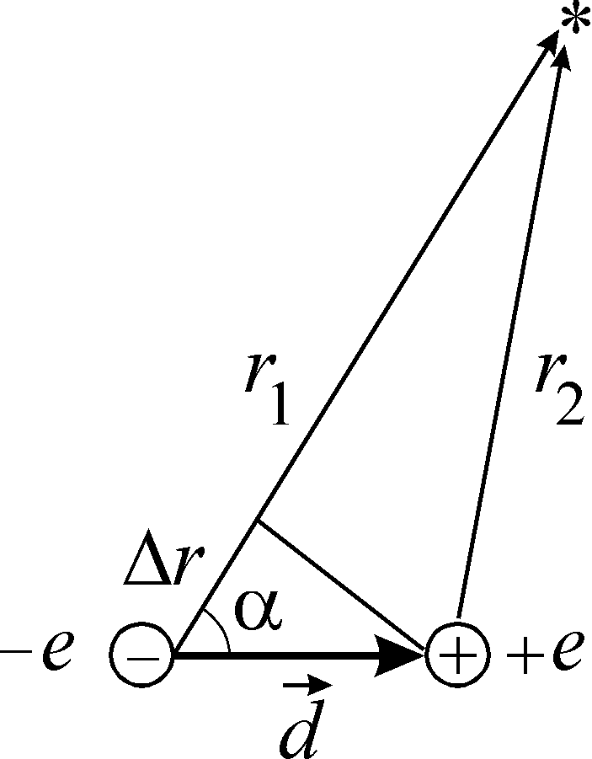

У довільній точці * два заряди диполя створюють потенціал

,

де відстані від зарядів диполя до вибраної точки,  – різниця відстаней від зарядів диполя до точки. Будемо розв’язувати задачу для випадку, коли вибрана точка знаходиться достатньо далеко від диполя, тобто

.

Тоді

, а .

В цьому випадку

,

де є за означенням дипольним моментом. Домноживши чисельник і знаменник на , маємо

.

Вираз у чисельнику є скалярним добутком, отже остаточно вираз для потенціалу переписуємо у вигляді

,

де визначає відстань диполя від вибраної точки, а напрямок орту задає взаємне розташування дипольного моменту  і напрямку на вибрану точку.

Для того щоб знайти вектор напруженості поля диполя, достатньо скористуватися співвідношенням

.

Знайдемо кожний доданок окремо. Якщо початок координат сумістити з диполем, можна перейти до декартової системи координат :





Остаточно вираз для поля диполя має вигляд

.

Часто буває зручно користуватися іншою формулою, яка по суті нічим не відрізняється від наведеної. Знову ж таки будемо розв’язувати задачу для великих відстаней від диполя.

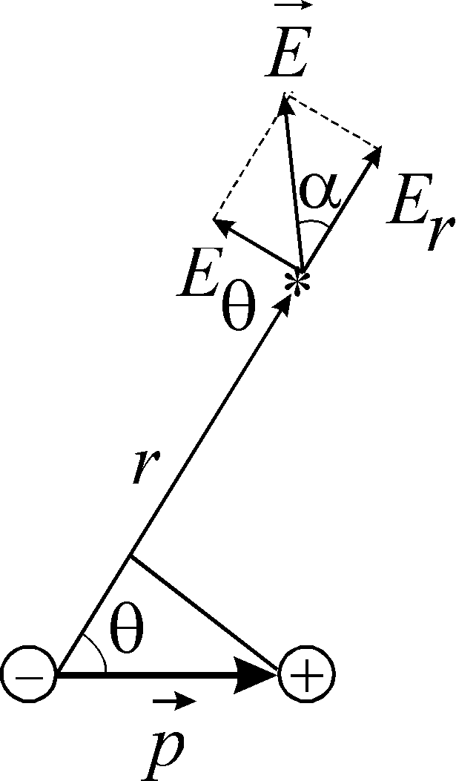

Поле диполя  симетричне відносно його осі, тому скористаємось циліндричною системою координат. Вибрану довільну точку *, у якій ми шукаємо поле диполя, будемо характеризувати відстанню  від диполя до точки і кутом  між напрямком на точку і дипольним моментом.

Розкладемо вектор напруженості електричного поля у заданій точці на дві складові – вздовж радіус-вектора  і перпендикулярну до нього. Очевидно, що

,

а орієнтація вектора  відносно радіус-вектора  задається кутом , для якого

.

Таким чином, визначивши  і , будемо знати величину і орієнтацію вектора .

Скористаємось отриманим раніше виразом для потенціала диполя

.

Оскільки , продиференціюємо потенціал у циліндричній системі координат. Відомо, що градієнт це – похідна за напрямком. Тоді у напрямку радіус-вектора

,

а у напрямку, перпендикулярному до радіусу, приріст відстані становитиме , оскільки відстані у нас великі, а прирости малі, тому

.

Звідси можемо знайти

; .

Отже, задавши дипольний момент  і координати довільної точки ( її радіус-вектор  і кут між радіус-вектором і напрямком вектора напруженості електричного поля), можемо знайти поле диполя в цій точці

; .

Теорема про циркуляцію вектора напруженості магнітного поля по замкнутому контуру. Закон повного струму

Розглянемо другу загальну властивість магнітного поля. Будемо йти від частинного до загального.

Нехай є тонкий нескінчено довгий прямий провід зі струмом. Візьмемо площину, перпендикулярну до цього струму. В цій площині силові лінії вектору – кола. Знайдемо вздовж такого кола.

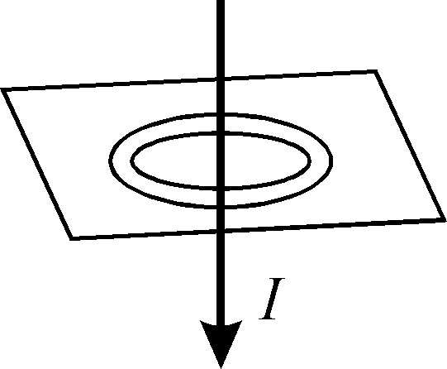

Напруженість магнітного поля на відстані  від прямого провідника із струмом ми знайшли раніше

.

Тоді

,

де кут, який спирається на , а косинус кута між векторами  і  дорівнює одиниці, оскільки їх напрямки співпадають. Звідси

.

Тепер оточимо струм довільним замкнутим контуром. У цьому випадку

,

оскільки тут

.

В результаті теж маємо

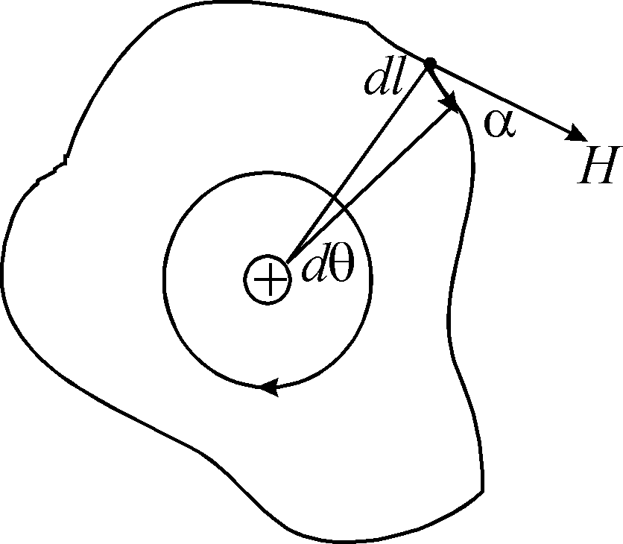

.

Нарешті, нехай довільний контур навколо струму не лежить в площині, перпендикулярній до струму. Тоді вектор можна розкласти на дві складові : паралельну до проводу  і , що лежить в площині, перпендикулярній до струму. Тоді

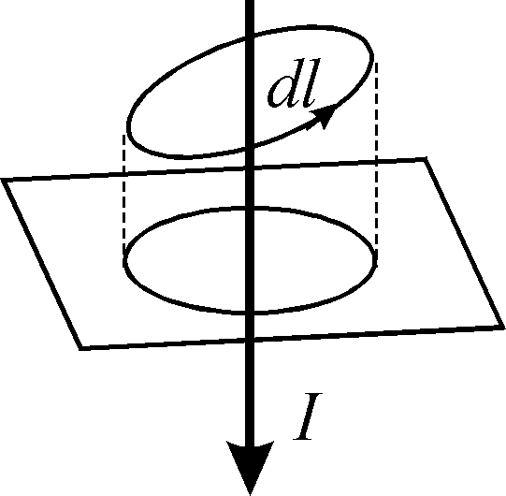

.

Але , тому що . Остаточно

.

Але  є циркуляцією вектору по проекції нашого контуру на площину, перпендикулярну до струму, випадок, що вже був розглянутий. Таким чином, для будь-якого контуру, проведеного навколо прямого проводу,

.

Нехай тепер через довільний контур проходить під різними кутами багато прямих струмів. Тоді для струму маємо

.

Взявши суму по всіх струмах, одержимо

; ,

або знову

,

де сумарний струм, який проходить через поверхню, натягнуту на контур.

Залишається позбавитись від вимоги, щоб струм був прямим. Зменшуючи розміри контуру, ми можемо струм, що протікає по кривій, замінити в окрузі нашого контуру прямим струмом, який протікає вздовж дотичної до криволінійного провідника в окрузі нашого малого контуру. В результаті співвідношення



є універсальним і називається **законом повного струму**.

**Диференціальне формулювання теореми про циркуляцію вектора напруженості магнітного поля по замкнутому** **контуру**

Це співвідношення можна перетворити на диференціальну форму. Для цього достатньо скористатися формулою Стокса

,

де поверхня, натягнута на контур, а орт нормалі до цієї поверхні. Одночасно скористаємось зв’язком сили струму із його густиною

.

Тоді

,

звідки

. CGSM

Це – друге рівняння Максвелла для магнетостатики у вакуумі. Інтегральна форма запису цього рівняння – закон повного струму

. CGSM

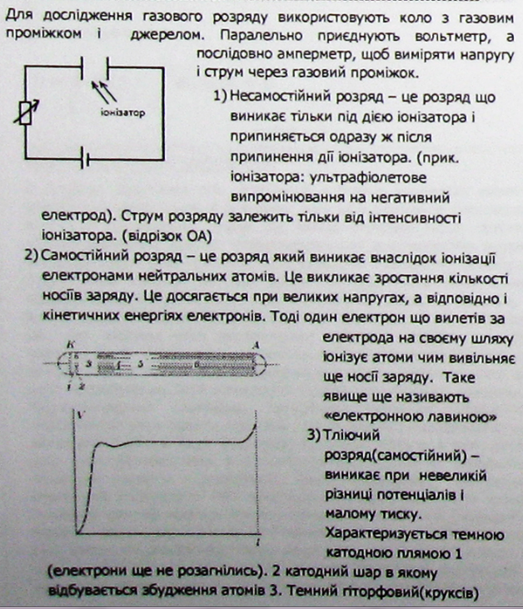В системі CGSE треба  і  поділити на : ; .

